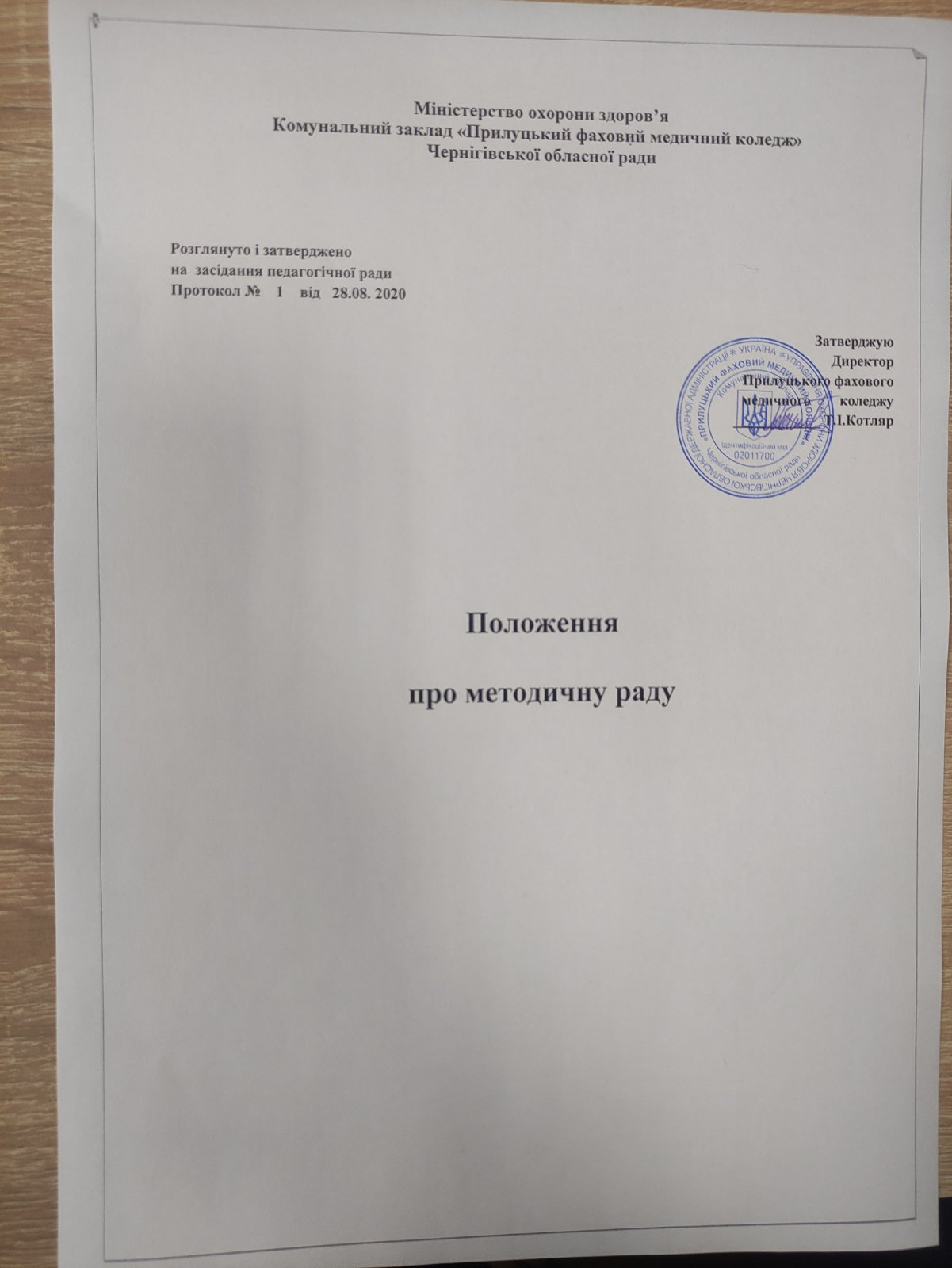

1.1. Методична рада діє на підставі законів України «Про освіту», «Про вищу освіту», «Про фахову передвищу освіту».  
Статуту комунального закладу «Прилуцький фаховий медичний коледж» Чернігівської обласної ради.  
  
1.2. Методична рада – орган управління науково – методичним забезпеченням   
1.3. Методична рада створюється в цілях координації діяльності структурних   
підрозділів та методичної служби медичного коледжу.  
1.3. До складу методичної ради входять: директор, заступники директора, методист,

завідувачі відділеннями, голови циклових комісій.   
1.4. Методична рада є консультативним органом з питань організації методичної роботи   
1.5. Головою методичної ради призначається заступник директора з навчальної роботи.   
1.6. Секретар методичної ради обирається відкритим голосуванням терміном на один рік.  
  
II. Задачі і основні напрями діяльності методичної ради  
2.1. Методична рада створюється для вирішення наступних завдань;  
- розробка основних напрямів навчально - методичної та виховної роботи в фаховому медичному коледжі;   
- організація науково-дослідної, інноваційної і проектно-дослідницької діяльності в   
медичному коледжі, напрямів на освоєння нових педагогічних технологій, апробацію   
навчально-методичних комплексів і т.д.;  
- організація консультування по проблемах вдосконалення професійної майстерності,   
методики проведення різних видів занять і їх навчально-методичного, матеріально-технічного забезпечення;  
- розробка заходів щодо узагальнення і розповсюдження педагогічного досвіду викладачів коледжу;   
- участь в атестації викладачів медичного коледжу;  
- пошук та впровадження нових інноваційних технологій, форм і методів навчання;  
-професійне становлення молодих викладачів;  
- організація взаємодії з іншими навчальними закладами, науково-дослідними установами з метою обміну досвідом і передовими технологіями в області освіти;  
  
2.2 Основні напрями діяльності методичної ради:  
- аналіз результатів освітньої діяльності по предметах;  
- участь в розробці варіативної частини навчальних планів, внесення змін до об'єму і   
змісту навчальних програм;  
  
- обговорення навчально-методичних програм і дидактичних матеріалів по предметах;  
- підготовка і обговорення методики викладання навчальних предметів, підвищення кваліфікації і кваліфікаційного рівня викладачів медичного коледжу;  
- обговорення методики проведення окремих видів навчальних занять і змісту   
дидактичних матеріалів до них;  
- розгляд питань організації, керівництва і контролю дослідницькою роботою викладачів;   
- розробка і вдосконалення засобів підвищення наочності навчання, а також методики їх використання в навчальному процесі;  
- вдосконалення навчальної – матеріальної бази;  
- вивчення досвіду роботи інших навчальних закладів і обмін досвідом з цієї роботи;  
- вибір і організація роботи наставників з молодими фахівцями і малодосвідченими педагогами;  
  
III. Організація роботи методичної ради.  
  
3.1. Робота ради здійснюється на основі річного плану. План складається головою   
методичної ради, розглядається на засіданні методичної ради, узгоджується з директором коледжу і затверджується на засіданні педагогічної ради медичного коледжу.  
  
3.2. Періодичність засідань методичної ради – 1 раз місяць. Про час і місце проведення засідання голова методичної ради (секретар) зобов'язаний поставити до відома членів   
  
3.3. Рішення методичної ради підписуються головою методичної ради і секретарем.   
3.4. При розгляді питань, що стосуються інших напрямів освітньої діяльності, на засідання запрошуються відповідні працівники.   
  
3.5. По кожному з обговорюваних на засіданні питань приймаються рекомендації, які   
фіксуються в протоколі.  
  
IV. Права методичної ради.  
  
4.1. Методична рада має право:  
  
- готувати пропозиції і рекомендувати викладачів для підвищення кваліфікаційної категорії;

- направляти розроблені викладачами училища методичні рекомендації для розгляду та затвердження вченою радою ЧОІППІ ім. К.Д. Ушинського до використання у навчально-виховному процесі педагогічними працівниками області.

- висувати пропозиції про поліпшення навчального процесу в училищі;  
- ставить питання про публікацію матеріалів про передовий педагогічний досвід   
- ставити питання перед адміністрацією коледжу про заохочення працівників за активну участь в дослідно-пошуковій, науково-методичній і проектно-  
дослідницькій діяльності;  
- рекомендувати викладачам різні форми підвищення кваліфікації;  
  
V. Контроль за діяльністю методичної ради.  
  
5.1.В своїй діяльності методична рада підзвітна педагогічній раді коледжу.  
  
5.2. Контроль за діяльністю методичної ради здійснюється директором медичного коледжу (або призначеною ним особою) відповідно до планів методичної роботи і   
внутрішнього контролю.